ZANDRE VAN ANTWERPEN

Inligting Teg: PAT

Inhoudsopgawing

Taak 1A: Definieer die taak 2

**Beskrywing: 2**

**Onderwerp: 2**

**Doel van program (Probleem): 2**

**Moontlike Oplossing: 2**

**Omvang: 2**

Taak1B: Gebruikersverhaal 2

**Wie sal die program gebruik: 2**

**Gebruikervereistes 3**

**Aanvaardingstoets 4**

**(Gebruiker 1) Bestuurder 4**

**(Gebruiker 2) Verkoopspersoon 5**

Taak 2: Datawoordeboek 5

**Veranderlikes en komponente 5**

Datastrukture 7

**Teksleêr: SalesHistory.txt 7**

**Skikkings: arrProducts 7**

**Gebruiker gedefinieerde metodes: 7**

Taak 3: Databasis 8

**Beskrywing 8**

**Manipulasie 8**

Taak 4: Navigasie/(Beskrywing van Vloeidiagram) 11

Taak 5: GUI-Ontwerp & IPO-Tabelle 14

Bronnelys 24

# **Taak 1A: Definieer die taak**

## **Beskrywing:**

## **Onderwerp:**

Die Besigheidsbestuurprogram van my sal die gebruiker in staat stel om tred te hou van hulle voorraad en met die verkope van daardie voorraad. Dit kan die proses tydens groot transaksies verspoed en meer akkurate manier wees om te sien as die besigheid ŉ wins vedien of ŉ verlies het.

## **Doel van program (Probleem):**

Daar is talle besighede wat hulle verkope met die hand dop hou en na maniere soek om meer produktief te wees. Dus is daar baie besighede wat oplossings soek om meer akkurate besluite te neem oor die toekoms van hulle besigheid sowel as om oor die algemeen net transaksies vinniger te maak.

## **Moontlike Oplossing:**

My program gaan besighede meer produktief maak deur om prdukte doeltreffend te bestuur en help besighede om georganiseerde voorraad te handhaaf. Dit sal mense in staat stel om prdukte by ŉ verkoopsmandjie te voeg en voort te gaan met die afhandeling. Dit sal die verkoopsproses verspoed en dit sal dit die verkoopspersoon in staat stel om transaksies maklik aan te teken en te bestuur. Dit sal die wins/verlies van die besigheid ook aandui.

## **Omvang:**

Die program dek slegs basies kenmerke van produkbestuur en verkope. Afhangende van die tipe besigheid en sy vereistes, kan dit addisionele funksies benodig soos aankoopbestellings, verskafferbestuur en integrasie met ander stelsels.

# **Taak1B: Gebruikersverhaal**

## **Wie sal die program gebruik:**

Die program gaan waarskynlik gebruik word deur besighede wat hulle produktiwiteit van die tred hou van hulle huidige voorraad en die verkope van daardie voorraad wil verbeter. Dus sal dit maklik en duidelik wees om te gebruik en te verstaan.



## **Gebruikervereistes**

Die program gaan gebruik word deur die volgende twee gebruikers:

Bestuurder: Hoekom? - Wil die program gebruik om te sien hoe die besigheid vaar en om ingeligte besluite vir die besigheid te neem.

|  |  |  |  |
| --- | --- | --- | --- |
| Gebruiker 1: Bestuurder | | | |
| Wie is die gebruiker: | Aktiwiteit | Rol | Beperkings |
| Die bestuurder is die persoon wat die program in stand gaan hou en alle nuwe inligting (produkte, koste ens.) gaan byvoeg. | Beheer die huidige voorraad beskikbaar vir verkope. En het toegang tot die die afgelope transaksies wat plaasgevind het. | Die rol van die bestuurder is om die nuwe produkte wat aangekoop word by te voeg en om keuses vir die besigheid te maak afhangende van die finansies. | Het nie toegang tot die fisiese kode van die program nie of kan nie nuwe velde by die produkte (databasise) byvoeg nie. |

Verkoopspersoon: Hoekom? - Wil die transaksies van die besigheid bestuur deur dit wat mense wil koop te verkoop en ŉ invoice outomaties te genereer.

|  |  |  |  |
| --- | --- | --- | --- |
| Gebruiker 2: Verkoopspersoon | | | |
| Wie is die gebruiker: | Aktiwiteit | Rol | Beperkings |
| Die Verkoopspersoon is die persoon wat slegs toegang kry tot die verkope van voorraad. | In die program gaan die verkoopspersoon die verkope van produkte beheer en ŉ invoice genereer van die totale kostes. | Die rol van die persoon is om die transaksies van die besigheid te bestuur d.w.s. produkte byvoeg/verwyder in cart | Gaan nie toegang hê tot die voorraad beskikbaar nie en ook nie die kosprys of wins/verlies van besigheid nie. |

## **Aanvaardingstoets**

## **(Gebruiker 1) Bestuurder**

* Stelsel sal toegang gee om die produkte te bestuur (byvoeg, verwyder ens).
* Stelsel sal toegang gee tot die huidige voorraad.
* Stelsel sal toegang gee tot die transaksies wat plaasgevind het.
* Stelsel sal sê watter gebruiker spesifiek transaksie gedoen het.
* Stelsel sal die totale wins/verlies van ŉ sekere tydperk bereken.



## **(Gebruiker 2) Verkoopspersoon**

* Stelsel sal gebruiker in staat stel om te kies watter produkte verkoop word.
* Stelsel sal gebruiker in staat stel om te kies hoeveel van daardie produkte verkoop word.
* Stelsel sal gebruiker toelaat om ŉ transaksie te kanselleer.
* Stelsel sal gebruiker toelaat om die transaksie te finaliseer.
* Stelsel sal ŉ Invoice genereer van die transaksie wat plaasgevind het.

# **Taak 2: Datawoordeboek**

## **Veranderlikes en komponente**

|  |  |
| --- | --- |
| Komponente van frmMainMenu | |
| TPanel | pnlLogin, pnlSignUp, pnlWelcome, pnlBestuurder, pnlVerkoopspersoon |
| TEditBox | edtLoginUsername, edtLoginPassword, edtSignUpUsername ,edtSignUpPassword ,edtSignUpFirstname, edtSignUpSurname |
| TLabel | lblSignUpUsername, lblSignUpPassword, lblSignUpFirstname, lblSignUpSurname, lblSignUpUserType ,lblNoAccount, lblSignUp, lblLogin, lblLoginPassword, lblLoginUsername, lblDate |
| TButton | btnLogin, btnSignUp, btnLogout, btnShowPassword. btnConfirmSignUp, btnLogOut |
| TSpeedButton | btnProductManagement, btnSalesHistory, btnInventoryReport, btnSales |
| TImage | imgStock |
| TComboBox | cbxSignUpUserType |
| TShape | shpLogin, shpSignUp, shpSales |

### Variables

(Private) – sUserType, sUserFirstname, sUserSurname : string;

(Public) – fDate : Date;

Locals - sUsername, sPassword : string;

bFound: boolean;

|  |  |
| --- | --- |
| Komponente van frmProducts | |
| TDBGrid | dgbProducts |
| TPanel | pnlTable, pnlChangeTable |
| TEdit | edtProductName, edtProductPrice, edtProductQuantity |
| TLabel | lblProductName, lblProductPrice, lblProductQuantity |
| TButton | btnAddProduct, btnDeleteProduct, btnBack |

### Variables

(Public) – arrProducts : array of string;

Locals - sProductName, sProductCode, sNewProduct, sProduct : string;

fProductPrice : real;

iProductQuantity,iLengthProductName, iCount, : integer;

|  |  |
| --- | --- |
| Komponente van frmInventoryReport | |
| TMemo | memInventoryReport |
| TButton | btnBack |
| TPanel | pnlReport |

### Variables

Locals - sProduct, sProductName, sProductCode : string;

iProductQuantity : integer;

fProductPrice : real;

|  |  |
| --- | --- |
| Komponente van frmSales | |
| TButton | btnRemoveCart, btnAddCart |
| TPanel | pnlTransfer, pnlProducts, pnlCheckout |
| TButton | btnCheckout, btnBack |
| TSpinEdit | spnQuantityTransfer |
| TLabel | lblProductName |
| TDBGrid | dbgProducts, dbgCheckout |

### Variables:

(Private) - sProductName, sProductCode: string;

fProductPrice: real;

iProductQuantity, iSelectedProduct : integer;

Locals - iQuantityTransfer, iQuantityLeft, i: integer;

sProductAddCart, sProductStock, sInvoice, sProductAddCart, sProductStock: string;

fTotalProduct, fFinalTotal: real;

tfSalesHistory: TextFile;

|  |  |
| --- | --- |
| Komponente van frmSalesHistory | |
| TMemo | memSalesHistory |
| TButton | btnBack |
| TPanel | pnlSalesHistory |

### Variables

Locals - tfSaleHistory : TextFile;

sSaleEntry: string;

# **Datastrukture**

## **Teksleêr:** SalesHistory.txt

Word gebruik om al die transaksies wat plaasgevind het te stoor. Dit hou record van die kostes wat die produkte gekos het om te bereken wat die wins/verlies van besigheid is.

Dit kan gebruik word deur die bestuurder om te kyk wie het watter transaksies laat plaasvind en hoeveel geld die besigheid gekry het tydens daardie transaksie.

## **Skikkings:** arrProducts

Word gebruik om produkinligting te stoor en te bestuur wanneer ŉ nuwe produk by die stelsel gevoeg word. Wanneer ŉ nuwe produk bygevoeg word, word ŉ geformateerde string wat die produknaam, prys, hoeveelheid en kode bevat, saamgestel en by skikking gevoeg.

Die data word uit ŉ databasis (tblProducts) gehaal en tydelik in die skikking gestor vir vertoon en verwerkingsdoeleindes.

## **Gebruiker gedefinieerde metodes:**

### Function:

* CalculateTotalEarning:  
  Hiedie funksie gaan gebruik word om die totale bedrag wat die besigheid gemaak het te bereken. Dit sal die Totale wins/verlies van die besigheid as output gee:

Die **Input** gaan op frmSales wees waar dit die kostes van tblCart in lees.

Die **Output** gaan ŉ Float Datatipe wees, dit gaan die totaal wees wat by frmSalesHistory vertoon word.

### Procedure:

* DisplayTotalEarning:  
  Hierdie prosedure sal die berekende wins/verlies aan die gebruiker vertoon in 'ŉ geskikte formaat.

# **Taak 3: Databasis**

## **Beskrywing**

Die databasis gaan gebruik word vir die stoor van data:

Dit gaan die data van die users, van al die produkte huidiglik as voorraad en data van al die produkte wat deur iemand gekoop wil word stoor.

## **Manipulasie**

* Die program kan sien watter tipe gebruiker die program gebruik en wat dan kan veroorsaak dat hy slegs toegang het tot sekere tabelle/funksies.
* Die bestuurder sal in staat wees om spesifieke inligting oor die verkoopspersone te kry (Bv Naam, selfoon nommer ens).
* Die bestuurder sal in staat wees om nuwe voorraad by te voeg.
* Die bestuurder sal in staat wees om produkte vanaf die voorraad te verwyder.
* Die verkoopspersoon sal in staat wees om produkte vanaf die vooraad na die CheckoutCart by te voeg, verwyder en te verander afhangende van wat verkoop moet word.

### **tblUsers**

Die tabel gaan rekord hou van al die gebruikers (Users) wat IngeSign het en al die inligting van hulle hou om later in die program te gebruik.

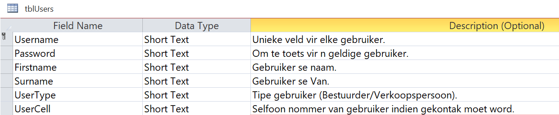

|  |  |
| --- | --- |
| Beskrywing van velde in tblUsers | |
| Username: *(Grootte: 30)* | Om ŉ **Primêre sleutel** vir elke gebruiker te kyk. |
| Password: *(Grootte: 12)* | Om seker te maak dis daardie gebruiker is account. |
| Firstname & Surname *(Grootte: 50)* | Om te sien watter gebruiker die transaksie laat plaasvind het. |
| Usertype *(Grootte: 1)* | Om sekere beperkings te lewer hang af watter gebruiker dit is. (B/V) |
| UserCell *(Grootte: 10)* | Om die gebruiker te kontak indien nodig. |

#### Validation:

* Alle velde: Moet ingevul wees.
* Password: Moet langer as 8 karakters wees.
* Firstname: Moet string wees.
* Surname: Moet string wees.
* UserCell: Moet string wees en moet 10 karakters lank wees.

**tblProducts**

Die table gaan tred hou van al die bestaande voorraad beskikbaar om te verkoop en al die inligting daarvan (Prys, hoeveelheid, produkkode ens).

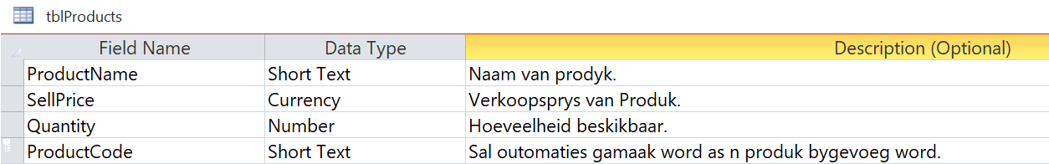

|  |  |
| --- | --- |
| Beskrywing van velde in tblProducts | |
| ProductName *(Grootte: 30)* | Om te weet watter produk verkoop word. |
| SellPrice | Gebruik om te bepaal wat die wins/verlies van besigheid is. |
| Quantity | Hoeveelheid wat huidiglik in stock is. |
| Product Code | Dien as **Primêre sleutel** vir die produkte |

#### Validation:

* Alle velde: Moet ingevul wees.
* SellPrice: Moet integer/float wees en kan nie negatief wees nie.
* Quantity: Moet integer wees en kan nie negatief wees nie.

### **tblCheckout**

Dieselde as tblProducts maar ŉ leë tabel wat tydelik al die produkte wat deur een kliënt gekoop word stoor.

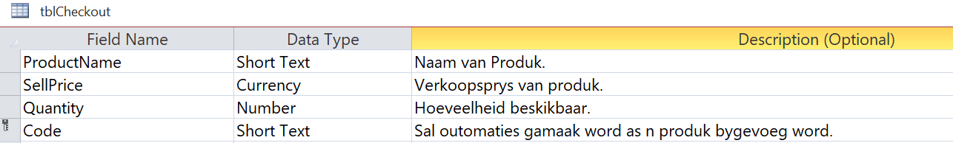

#### Validation:

* Alle velde: Moet ingevul wees indien ŉ produk bygevoeg is.
* SellPrice: Moet integer/float wees en kan nie negatief wees nie.
* Quantity: Moet integer wees en kan nie negatief wees nie.

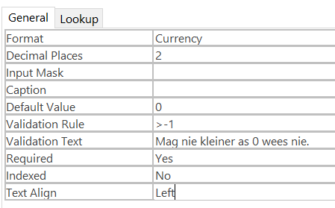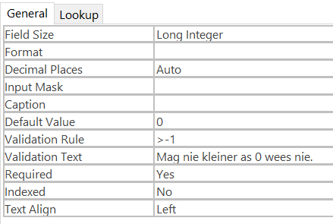

# **Taak 4: Navigasie/(Beskrywing van Vloeidiagram)**

### Vloeidiagram van frmMainMenu:

As die program oop maak gaan pnlLogin verskyn waar die gebruiker dan sy username en password moet intik of kan insign as hy nie reeds het nie. As al die inligting korrek ingetik is sal pnlLogin verdwyn en dit sal moontlik wees om na enige ander vorm toe te beweeg afhangend van die tipe gebruiker die User is.

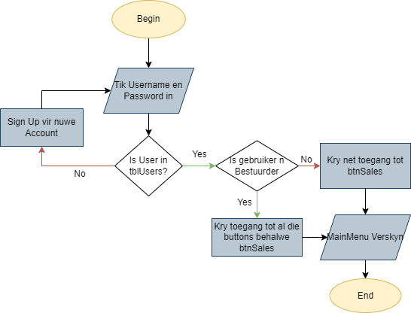

### Vloeidiagram van frmProducts:

Die gebruiker gaan die opsies hê om aan die bestaande voorraad te verander deur om nuwe produkte by te voeg of te verwyder.

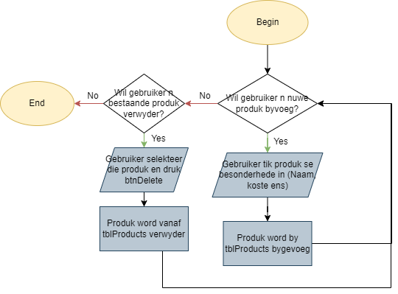

### Vloeidiagram van frmProductStock:

frmProductStock aan ŉ teksboks wys van al die huidige produkte in stock. (Kostes, Hoeveelhede, ens.)

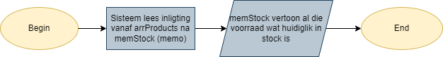

### Vloeidiagram van frmSales:

Die gebruiker gaan in staat wees om produkte vanaf die besigheid (tblProducts) oor te dra na ŉ Cart (Lys van al die produkte wat klient wil koop) (tblCart). Nadat ŉ transaksie plaasgevind het sal ŉ invoice gegenereer word en die totaal van die transaksie sal wys.

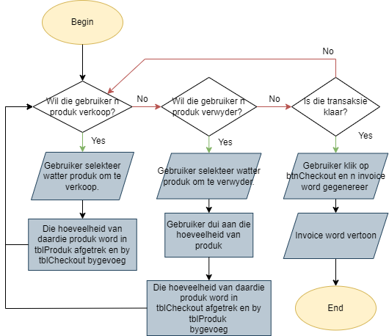

### Vloeidiagram van frmSalesReport:

frmSalesReport gaan memo hê wat die bestuurder wys van al die transaksies wat plaasgevind het sowel as die wins/verlies wat gamaak was.

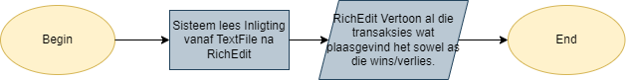

# **Taak 5: GUI-Ontwerp & IPO-Tabelle**

### frmMainMenu:

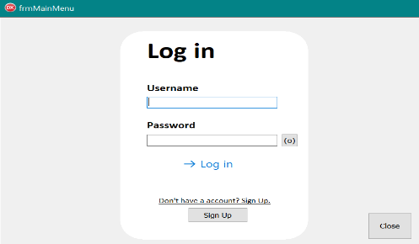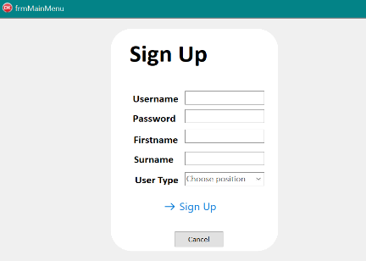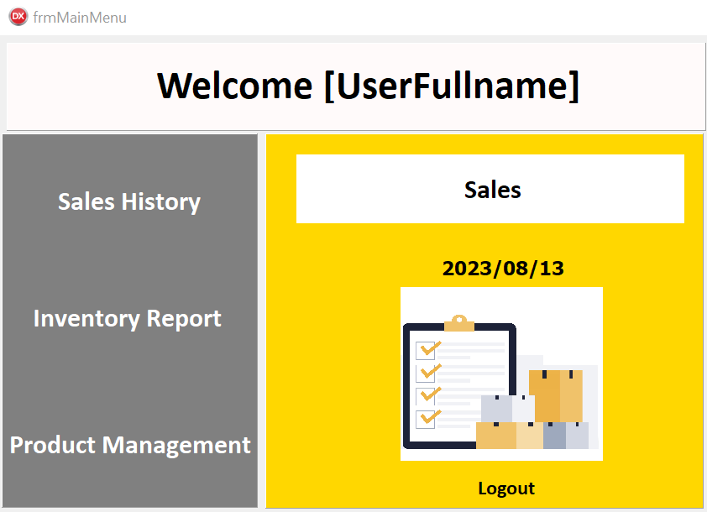

|  |  |  |  |  |  |
| --- | --- | --- | --- | --- | --- |
| IPO Tabel van frmMainMenu | | | | | |
| Log In | | | | | |
| Object | Task | Input | Processing | Output | Validation |
| TEditBox  (edtUsername) | Kry gebruiker se usernaam | (Sleutelbord)  (String)  Tik username in. | Kyk as username in tblUsers is. | Inligting onder username in tblUsers sal verskyn. | Mag geen duplicate username gebruik nie en mag net ŉ bestaande user wees. |
| TEditBox  (edtPassword) | Kry gebruiker se password | (Sleutelbord)  (String)  Tik password in. | Kyk as username en password in tblUsers is. | As dit dieselde is sal pnlLogin verdwyn (Visible=false) | Password moet gelink wees met username en moet langer as 8 karakters wees. |
| TButton  (btnLogin) | Klik om pnlLogin te hide. | Klik op button. | pnlLogin (Visible=false) | pnlLogin Verdwyn  MainMenu nou sigbaar. | Username en Password moet korrek wees |
| TButton  (btnSignUp) | Klik om ŉ nuwe account te skep. | Klik op button. | pnlSignUp  (Visible=true) | pnlSignUp verskyn waar gebruiker dan besonderhede invul. | Gebruiker kan nie reeds a account hê nie (Mag nie dieselfde username as ander hê nie). |
| SignUp | | | | | |
| TEditBox  (edtUsername) | Kry gebruiker se usernaam | (Sleutelbord)  (String)  Tik username in. | Kyk as username in tblUsers is. | Inligting onder username in tblUsers sal verskyn. | Mag geen duplicate username gebruik nie en mag net ŉ bestaande user wees. |
| TEditBox  (edtPassword) | Kry gebruiker se password | (Sleutelbord)  (String)  Tik password in. | Kyk as username en password in tblUsers is. | As dit dieselde is sal pnlLogin verdwyn (Visible=false) | Password moet gelink wees met username en moet langer as 8 karakters wees. |
| TEditBox  (edtFirstname) | Kry gebruiker se naam | (Sleutelbord)  (string)  Tik Naam in, | Save die naam in sUserFirstname variable. | Vertoon naam op MainMenu. | Moet n string wees. |
| TEditBox  (edtSurname) | Kry gebruiker se van | (Sleutelbord)  (string)  Tik Van in, | Save die van in sUserSurname variable. | Vertoon van op MainMenu. | Moet n string wees. |
| TComboBox | Kyk watter gebruiker dit is. | Kies die gebruiker. | Maak net sekere buttons toegang. | Net sekere buttons bruikbaar. | Kan slegs 1 van die twee gebruikers wees. |
| Main Menu | | | | | |
| TButton  (Enige button) | Klik om na daardie form toe te gaan. | Klik op button. | Beweeg na toepaslike form. | Form verskyn. | Slegs sales gaan bruikbaar wees aan verkoopspersoon en ander slegs vir die bestuurder. |
| TLabel  (lblDate) | Vertoon dag se datum | Datum van toestel | Lees datum. | Vertoon dit as yyyy/mm/dd |  |

Beskrywing:

As die program oop maak gaan pnlLogin verskyn waar die gebruiker dan sy username en password moet intik of kan InSign as hy nie reeds het nie. As al die inligting korrek ingetik is sal pnlLogin verdwyn en dit sal moontlik wees om na enige ander vorm toe te beweeg afhangend van die tipe gebruiker die User is.

Validation:

Daar gaan gekyk word as die usernaam en password dieselfde is, indien nie gaan ŉ foutboodskap verteenwoordig wat se dat die gebruiker moet InSign.

As die gebruiker InSign kan die Username nie dieselfde wees as een van die users wat reeds IngeSign het nie.

ShowMessage(‘Invalid Username/Password, try Signing up indeed not already’);

Prosesse wat gebruik gaan word:

* Die username en password van die gebruiker gaan verkry word.
* Gaan toets as die gebruiker reeds bestaan in tblUsers
* Indien nie, sal vir die gebruiker n nuwe account maak.
* Die usernaam, password, gebuiker se volle naam en tipe gebruker sal verkry word.
* Die gebruiker se data sal in tblUsers gestoor word.
* Dit sal kyk watter tipe gebruiker dit is en slegs tot sekere buttons toegang gee.

**As Bestuurder:**

Vertoon btnProductManage, btnSalesHistory, btnInventoryReport

**As Verkoopspersoon:**

Vertoon btnSales

Algoritmes:

pnlLogin.Visible := false;

pnlSignUp := true;

pnlSignUp := false;

lblDate.Caption := DateToStr(Now);

Afvoer:

Indien die gebruiker die korrekte Username en Password ingetik het sal die panel gehide word en die MainMenu sal sigbaar wees waar die gebruiker na enige ander form toe kan beweeg.

Daar is ook labels wat die user se volle naam gaan gebruik om hom te groet sowel as om die datum te wys.

Afvoerkompenent:

pnlLogIn.Visibile := False;

sDate := DateToStr(Now);

lblDate.Caption := sDate;

### frmProducts:

|  |  |  |  |  |  |
| --- | --- | --- | --- | --- | --- |
| IPO Tabel van frmProducts | | | | | |
| Object | Task | Input | Processing | Output | Validation |
| TEditBox  (edtProductName) | Kry die naam van die produk. | (Sleutelbord)  (String)  Tik naam van produk | Voeg Naam by die nuwe produk. | Nuwe produk in tblProducts | Moet ŉ string wees. |
| TSpinEdit  (spnQuantity) | Kry die hoeveelheid wat aangekoop was | (Sleutelbord)  (Integer)  Tik in hoeveel van produk beskikbaar. | Voeg hoeveelheid by die nuwe produk. | Nuwe produk in tblProducts | Moet ŉ integer wees. |
| TEditBox  (edtPrice) | Kry die verkoopsprys  Van die produk. | (Sleutelbord)  (Float)  Tik die prys van die produk. | Voeg Koste by die nuwe produk. | Nuwe produk in tblProducts | Moet ŉ float wees. |
| TButton  (btnAddProduct) | Voeg nuwe produk by. | Klik op btnAddProduct | Lees die inligting wat gegee is in tblProducts. | Nuwe record verskyn in dbgProducts | Produk naam, koste en hoeveelheid moet ingevul wees. |
| TButton  (btnDeleteProduct) | Verwyder ŉ bestaande produk. | Klik op btnDeleteProduct | Verwyder die geselekteerde produk in tblProducts | Rekord word verwyder. | Die record moet reeds bestaan |

Beskrywing:

Die gebruiker gaan die opsies hê om aan die bestaande voorraad te verander deur om nuwe produkte by te voeg of te verwyder.

Prosesse wat gebruik gaan word:

* Indien ŉ produk bygevoeg word sal die produk se naam, prys, hoeveelheid en kode gaan verkry word deur die gebruiker en in die tblProducts gestoor word en al die editbokse sal leeg gemaak word.
* ŉ Produk kan ook vanaf tblProducts verwyder word.

Validation:

As ŉ produk bygevoeg word kan dit nie dieselfde kode hê nie, as dit is, is dit dieselfde produk dus gaan die hoeveelheid slegs bygevoeg word en nie ŉ nuwe rekord skep nie.

Afvoer:

Die bestaande produkte gaan in dbgProducts vertoon word, die gebruiker kan kies om produkte bytevoeg of te verwyder.

Alles gaan in die databasis gebeur dus is daar gaan afvoerkomponente nie (behalwe dbgProducts se source).

### frmInventoryReport:

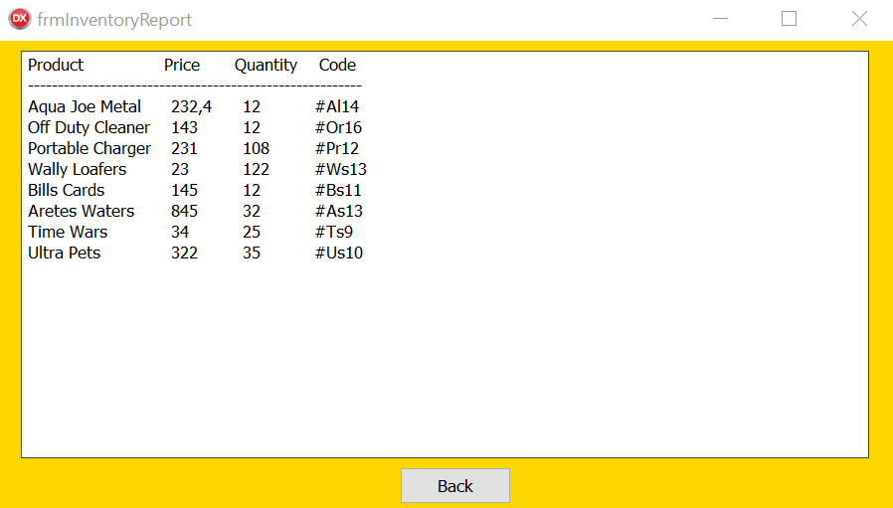

|  |  |  |  |  |  |
| --- | --- | --- | --- | --- | --- |
| IPO Tabel van frmInventoryReport | | | | | |
| Object | Task | Input | Processing | Output | Validation |
| TMemo  (memStock) | Vertoon die voorraad wat huidiglik beskikbaar is. | (Databasis)  Gebruiker klik op btnStock wat dan frmStock vertoon. | Lees al die records van tblProducts. | Vertoon die data in memStock | Gebruiker moet ŉ bestuurder wees. |

Beskrywing:

Gaan ŉ teksboks wys van al die huidige produkte (Kostes, Hoeveelhede, ens.)

Prosesse wat gebruik gaan word:

* Die data in tblProducts sal in die Memo komponent vertoon word.

Algoritmes:

memInventoryReport.Lines.Add(sProduct);

Afvoer:

Die data wat in tblProducts gaan in die Memo ingelees word.

Afvoerkomponente:

memInventoryReport.Lines.Add(sProduct);

### frmSales:

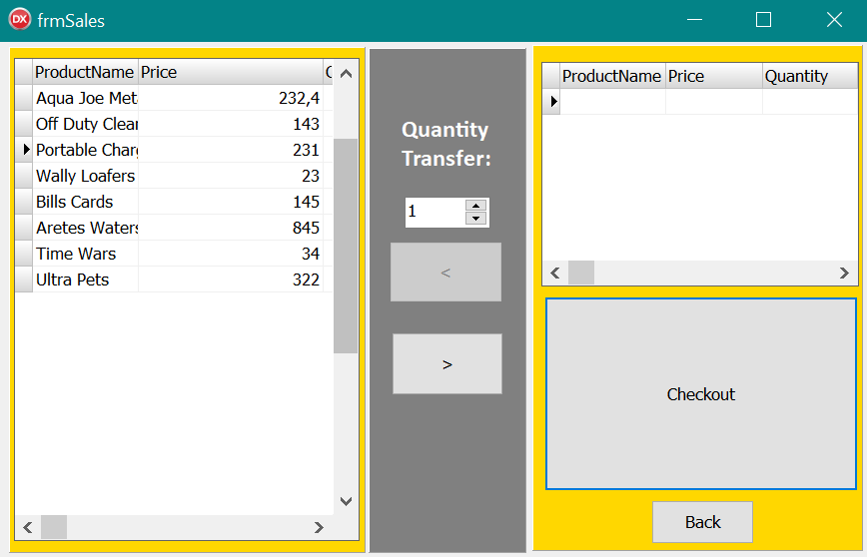

|  |  |  |  |  |  |
| --- | --- | --- | --- | --- | --- |
| IPO Tabel van frmSales | | | | | |
| Object | Task | Input | Processing | Output | Validation |
| TButton  (btnAddProduct) | Verwyder geselekteerde produk se hoeveelheid vanaf stock en skuif dit na die Cart toe | Selekteer ŉ rekord/Produk in dbgStock en klik op button. | Hoeveelheid verkoop word by huidige record afgetrek en ŉ nuwe record word bygevoeg in die cart. | Nuwe record in die cart met die hoeveelheid gekies. | Daar kan nie minder as 0 hoeveelheid produkte in stock of cart wees nie. |
| TButton  (btnRemoveProduct) | Verwyder geselekteerde produk se hoeveelheid vanaf Cart en skuif dit na die stock toe | Selekteer ŉ rekord/Produk in dbgCart en klik op button. | Verwyder die hoeveelheid aangedui en skuif dit terug na stock toe. | Hoeveelheid stock verwyder word weer in stock bygetel. | Daar kan nie minder as 0 hoeveelheid produkte in stock of cart wees nie. |
| TSpinEdit  (spnQuantity) | Dui aan hoeveelheid oorgedra. | (Sleutelbord)  (Integer)  Tik hoeveelheid in. | Toon aan hoeveel moet verwyder word. | Verwyder so veel. | Kan nie minder as 0 wees nie. |

Beskrywing:

Die gebruiker gaan in staat wees om produkte vanaf die besigheid (tblProducts) oor te dra na ŉ Cart (Lys van al die produkte wat klient wil koop) (tblCart). Nadat ŉ transaksie plaasgevind het sal ŉ invoice gegenereer word en die totaal van die transaksie sal wys.

Prosesse wat gebruik gaan word:

* Indien n produk in dbgProducts geselekteer is sal die gebruiker die hoeveelheid geselekteerde produkte vanaf tblProducts na tblCart toe skuif deur dit af te trek in tblProducts en by te voeg in tblCart.
* Indien n produk in dbgCart geselekteer is sal die gebruiker die hoeveelheid geselekteerde produkte vanaf tblCart na tblProducts toe skuif deur dit af te trek in tblCart en by te voeg in tblProducts.
* As die gebruiker klaar is sal n invoice gegenereer word en vertoon word, tblCart gaan leeg gemaak word.
* Die invoice sal in n TextFile ingelees word saam met die wins wat gemaak was.

Algoritmes:

fFinalTotal := fFinalTotal + fTotalProduct;

iProfit := fFinalTotal – fProductCost;

ShowMessage(sInvoice);

Inc(iCount)

btnAddCart.Enabled := false;

btnRemoveCart.Enabled := false;

spnQuantityTransfer.Visible := false;

Validation:

Indien die gebruiker ŉ produk wil koop moet daar eers gekyk word dat daar nie minder as 0 produkte oorgedra word nie.

As die gebruiker ŉ produk wil oordra wat reeds in tblCheckout is moet dit slegs bygevoeg word en nie ŉ nuwe record skep nie.

As die gebruiker ŉ fout gemaak het en ŉ sekere hoeveelheid produkte terug skyf gaan dit die volgende doen: Dit moet by die tblProducts bygetel word en as die produkte nou in tblCart 0 is moet dit verwyder word.

Daar kan ook nie meer as wat beskikbaar is in elke tabel oorgedra word nie.

Die form kan ook nie toe gemaak word terwyl ŉ transaksie plaas vind nie:

ShowMessage(‘Maak transaskie eers volledig klaar’);

Afvoer:

Al die die produkte wat die gebruiker wil koop gaan in dbgCart vertoon word, indien ŉ fout gemaak is kan dit verwyder word.

Sodra die gebruiker klaar is en kies CheckOut gaan daar in ShowMessage vertoon van die invoice wat gegenereer is.

Afvoerkomponente:

ShowMessage(sInvoice);

### frmSalesHistory:

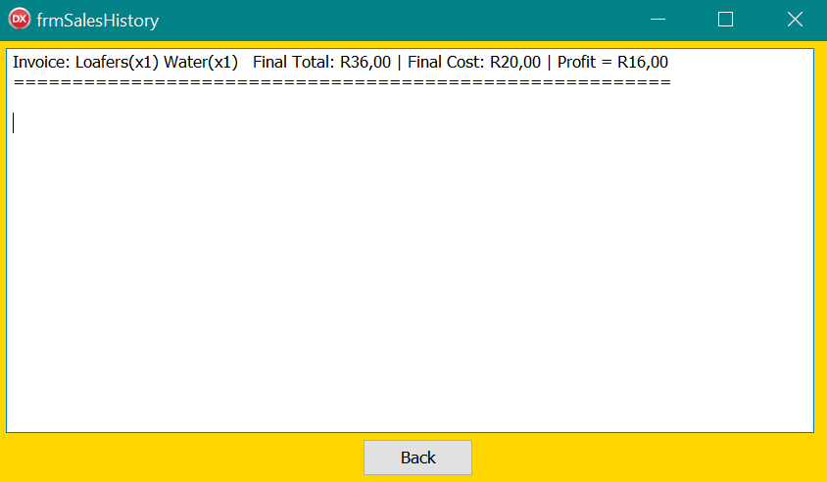

|  |  |  |  |  |  |
| --- | --- | --- | --- | --- | --- |
| IPO Tabel van frmSalesHistory | | | | | |
| Object | Task | Input | Processing | Output | Validation |
| TMemo  (memSalesHistory) | Vertoon al die transaksies wat plaas gevind het. | Die TextFile (tfSaleHistory) | As die form show gaan die TextFile in die memo ingelees. | Al die invoices van die besigheid. | Die gebruiker moet ŉ Bestuurder wees. |

Beskrywing:

frmSalesReport gaan memo hê wat die bestuurder wys van al die transaksies wat plaasgevind het sowel as die wins/verlies wat gamaak was

Prosesse wat gebruik gaan word:

* Die data in die TextFile sal in die Memo komponent vertoon word.

Algoritmes:

memSalesHistory.Lines.Add(sSaleEntry);

Afvoer:

Al die transaksies wat plaasgevind het en in SalesHistoty.txt gestoor is sal vertoon saam met die hoeveelheid wins die besigheid gemaak het.

Afvoerkomponente:

memSalesHistory.Lines.Add(sSaleEntry);

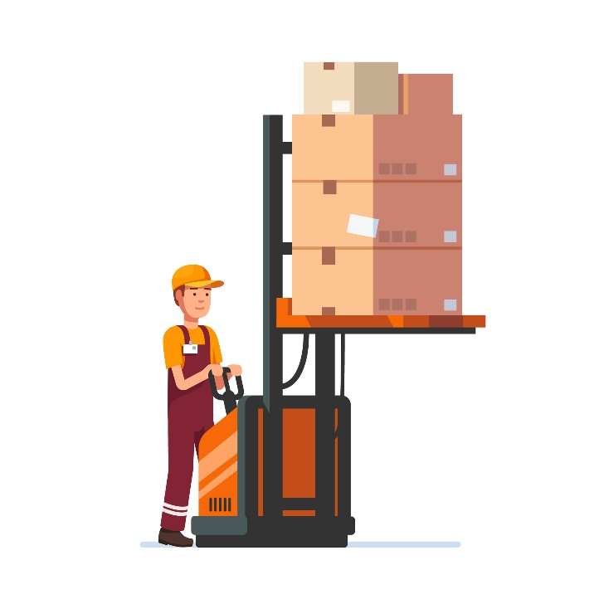

# Bronnelys

* **Mr. Long PAT Tips:**<https://www.youtube.com/@MrLongITandCAT>
* **Delhi GUI:**<https://www.youtube.com/@awunnenb>
* **Program gebruik vir die Vloeidiagramme:**[diagrams.net](https://app.diagrams.net/)
* **Displaying Date and Time:**<https://www.youtube.com/watch?v=RSxPy1eiUXg>